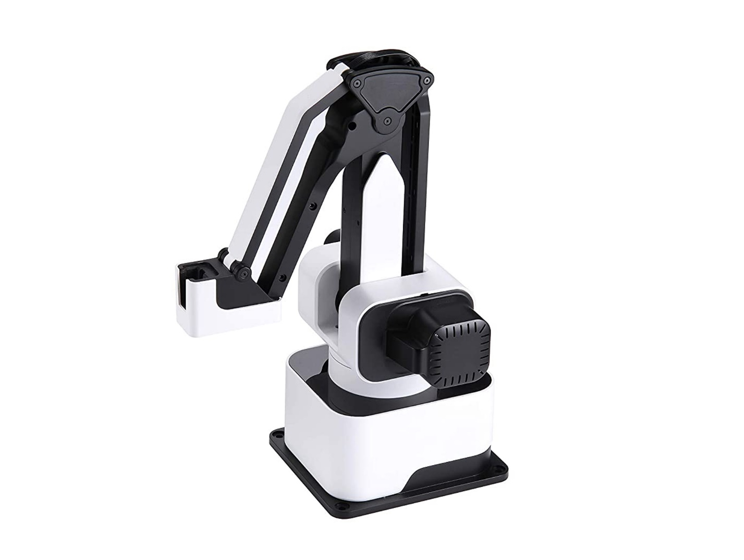

**Rotrics DexArm**

*Руководство по программированию*

Алматы, 2021 (v20102021-1534)

СОДЕРЖАНИЕ:

1. Введение
2. Подготовка робота
3. Движение робота
4. Лазер
5. Пневматика
6. Конвейер
7. Машинное зрение
8. Заключение

ВВЕДЕНИЕ

***Rotrics DexArm*** – универсальный настольный робот-манипулятор для лазерной гравировки, 3D-печати и машинного зрения. Робот обладает повышенной по сравнению с другими настольными роботами точностью операций – до 0,005 мм. Данное свойство позволяет реализовать множество кропотливых операций, в которых важна точность исполнения. 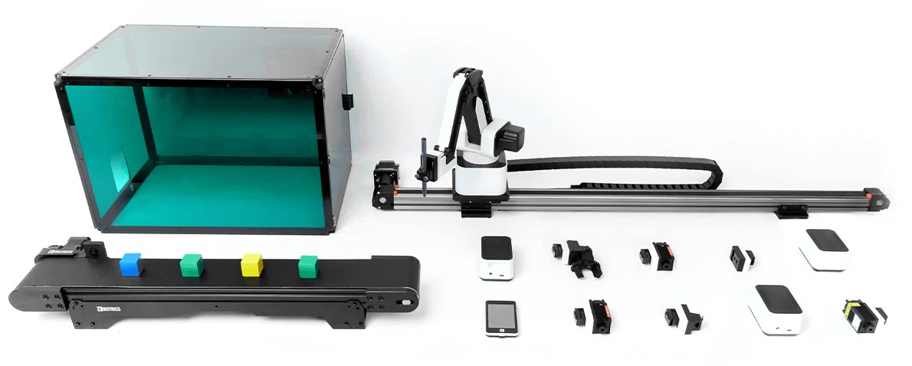

Изображение 1.1

Робот программируется на языках - G-code, C++, Python. Два последних языка программирования описывают интерфейс-библиотеку для работы с роботом. Робот ориентируется в трех плоскостях – X, Y, Z. При этом, у робота существуют ограничения в координатных плоскостях из-за конструктивных особенностей (*см. Таблица 1.1*).

|  |  |  |
| --- | --- | --- |
| *Ось X* | *Ось Y* | *Ось Z* |
| (-330: - 120) U (120: 330) | (230; 380) | (165; 127) |

Таблица 1.1

*Спецификации:*

1. Точность операций: 0,005 мм;
2. Сборочные габариты: 220 x 155 x 160 мм;
3. Габариты робота: 175 x 128 x 315 мм;
4. Вес робота: 2,4 кг.

*Комплектация:*

1. Робот;
2. Модуль «Держатель для ручки»;
3. Модуль «Лазер 2,5 Вт»;
4. Модуль «3D-печать»;
5. Сенсорный экран.

*Первоначальная настройка робота:*

**Шаг 1** – Скачайте с официального сайта Rotrics программное обеспечение Rotrics Studio для взаимодействия с роботом – <https://rotrics.com>;

**Шаг 2** – Подключите робота с помощью разъема *Power Adapter* к сети 220В, и с помощью кабеля *USB Type-C <-> USB Type A*, подключите робота к компьютеру;

**Шаг 3** – После подключения робота, зайдите в меню «*Пуск*», и найдите утилиту «*Управление компьютером*» как показано на изображении ниже: (*см. Изображение 1.2*);

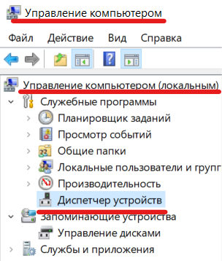

Изображение 1.2

**Шаг 4** – В подменю «*Диспетчер устройств*», нажмите на вкладку «*Порты (COM и LPT)*». В выпадающем меню будет показан робот с последовательным портом и номером этого порта. Например: «*Устройство с последовательным портом USB (COM8)*», где *8* – номер вашего порта. (*см. Изображение 1.3*);

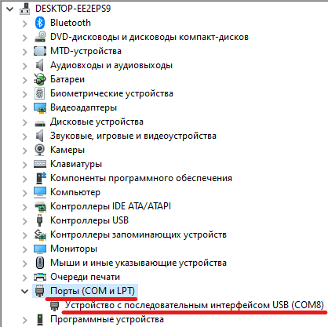

Изображение 1.3

ПОДГОТОВКА РОБОТА

Перед взаимодействием с роботом ознакомьтесь со следующими *системными требованиями*:

* Операционная система – Windows, MacOS, Linux;
* Python – 3.10 и выше (Рекомендуется версия Python не ниже 3.6, однако результат может отличаться, т.к. все действия проводились на ПК с Python 3.10 (Python 3.10 не поддерживает Windows 7);
* Git – 2.20 и выше;
* IDE – VS Code, PyCharm (Рекомендуется использовать Visual Studio Code или PyCharm).

*Начало работы:*

**Шаг 1** – После установки необходимого программного обеспечения, установите утилиту pip для дополнительной установки необходимых пакетов Python:

python get-pip.py

**Шаг 2** – После установки утилиты pip, установите дополнительные пакеты для корректной работы с роботом:

pip install opencv-python

pip install pyyaml

pip install pyserial

**Шаг 3** – С помощью утилиты git клонируйте репозиторий по следующему адресу:

git clone https://github.com/AndreM07/dex-arm-book

**Шаг 4** – Открываем IDE, во вкладке на верхней панели, щелкаем на меню «Открыть», выбираем папку с нашим клонированным репозиторием;

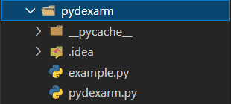 **Шаг 5** – В открывшемся дереве директории, увидим нашу папку с проектом, в котором есть два файла – «example.py» и «pydexarm.py»

Изображение 2.1

**Шаг 6** – Файл «example.py» - содержит своеобразный hello-world для робота, а файл «pydexarm.py» - содержит библиотеку-интерфейс для взаимодействия с роботом на языке G-code.

ДВИЖЕНИЕ РОБОТА

Рассмотрим основные правила задания движения робота по координатным осям OX, OY, OZ. На *Изображении 2.1,* изображены координатные оси, а именно:

1. *Ось X*
2. *Ось Y*
3. *Ось Z*
4. *Вектор U*
5. *Углы α, β и γ*

*Вектор U* – это точка в пространстве которая была задана роботу с помощью трех осей, например: (100, 300, -75). Данные координаты расшифровываются так:

1. *100* – точка на координатной оси X
2. *300* – точка на координатной оси Y
3. -*75* – точка на координатной оси Z

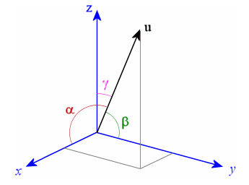

Изображение 2.1

Для следующего примера установите модуль «Держатель» и надежно закрепите в данном модуле пищащую ручку. С помощью данного модуля будет показана логика ориентирования робота в пространстве с помощью осевых координат.

*Листинг 2.1:*

**from** pydexarm **import** Dexarm

dexarm = Dexarm("COM8") # Подключение к Windows

# device = Dexarm("/dev/tty.usbmodem3086337A34381") # Подключение к MacOS/Linux

dexarm.go_home()

dexarm.move_to(135, 225, -95) # A

dexarm.move_to(120, 210, -95) # B

dexarm.move_to(105, 225, -95) # C

dexarm.move_to(120, 240, -95) # D

dexarm.move_to(135, 225, -95) # D to A

dexarm.go_home ()

Рассмотрим *листинг 2.1:*

1. Строка **« from** pydexarm **import** Dexarm **»** - включает в основной код библиотеку-интерфейс для общения с роботом при помощи связи между Python и G-code;
2. Строка **«** dexarm = Dexarm("COM8") **»** - отправляет скомпилированный код в робот на указанный COM-порт, а именно COM8. Номер порта можно узнать в главе *«Введение», Шаг 4*
3. Строка **«** dexarm.go_home() **»** - дает команду роботу вернуться в начальное или исходное положение. Функция не требует аргументов, так как робот настроен на начальное положение в (0; 0; 0)
4. Строка **«** dexarm.move_to(135, 225, -95) » - определяет координаты по трем осям, и отправляет роботу команду для перемещения манипулятор робота в данную точку, а именно – по оси X – 135; по оси Y – 225; по оси Z – -95.

*Математическое объяснение листинга 2.1 и операций робота:*

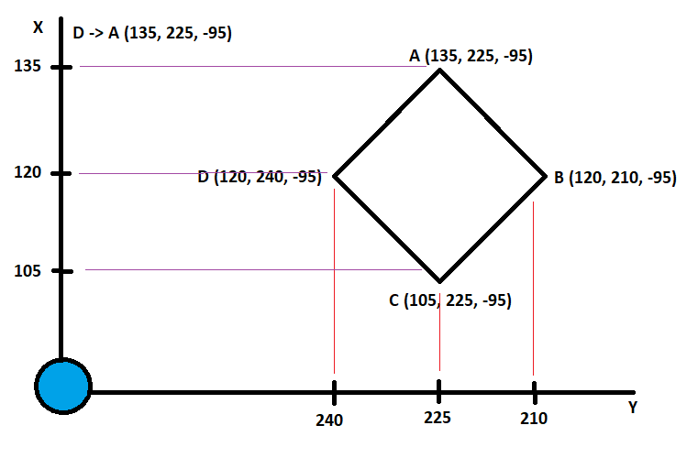

Изображение 2.2

1. Для того чтобы нарисовать квадрат или любую другую фигуру на бумаге, дереве или другом материале, следует помнить то, что для модуля «Ручка» установлено минимальная высота, а именно -95 (минус 95), а для модуля «Лазер» минимальная высота составляет -70 (минус 70);
2. Координатные оси распределены следующим образом:

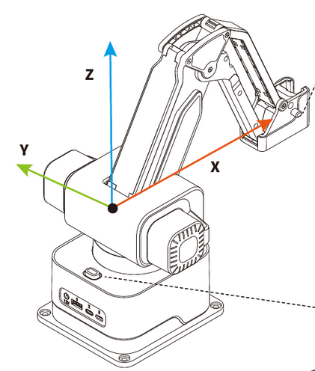

Изображение 2.3

1. Таким образом, оси X и Y поменялись местами в отличие от математической модели осей, где вверху ось Y, а внизу ось X.

Лазер

Пневматика

Конвейер

Машинное зрение

Заключение